Miříkovité, hluchavkovité a lilkovité – PL
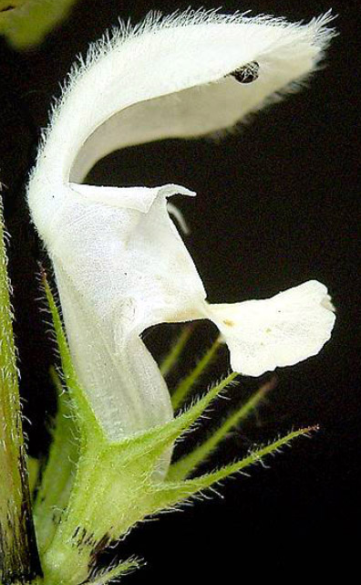
- Popište květ hluchavky bílé. K čemu slouží jednotlivé části květu?

- Ze které rostliny se získává koření oregano? Z jakých dalších rostlin se získává koření?
Hluchavkovité - 2, Miříkovité – 3, Lilkovité – 1

- Pro lilkovité jsou charakteristické cévní svazky, jak se těmto cévním svazkům říká? Na jaké části rozdělujeme cévní svazek? Jaké látky cévní svazky vedou a jakým směrem?

- Zakreslete dvojmocnou tyčinku. Pro jakou skupinu je charakteristická?

- Napište hospodářsky důležité druhy a v jakém odvětví se využívají
Hluchavkovité - 4, Miříkovité – 3, Lilkovité – 4
- Jaká část z rostliny lilek brambor se využívá? K čemu původně slouží tato část rostliny (kdybychom ji nesnědli, co by z ní vzniklo?)

- Kde původně rostly hospodářsky významné rostliny z čeledi lilkovité? Kdo je pravděpodobně dostal do Evropy?

- Jaké rostliny se řadí mezi jedovaté (3) ?

- Jaká skupina má siličné kanálky? Jakou rostlinu využívá díky její vůni?

- Jaké plody (název plodu obecně) mají miříkovité, hluchavkovité a lilkovité?

